

Bachelorarbeit
Studienrichtung Technische Informatik

Ingmar Kristian Klein

Entwicklung eines freien, universell verwendbaren Prototyping-Boards für die STM32 ARM Cortex M3 Familie.

Verfasser der Bachelorarbeit:
Ingmar Kristian Klein
Matrikelnummer: 913617
Dominikanergasse 18
86150 Augsburg
Telefon: 0821 / 8107762
ingmar_klein@web.de

Fakultät für Informatik
Telefon: +49 821 5586-3450
Fax: +49 821 5586-3499

Hochschule Augsburg
University of Applied Sciences
Baumgartnerstraße 16
D 86161 Augsburg

Telefon +49 821 5586-0
Fax +49 821 5586-3222
http://www.hs-augsburg.de
poststelle@hs-augsburg.de
Erstprüfer: Prof. Dr. Hubert Högl
Zweitprüfer: -
Abgabe der Arbeit: 20.04.2011

Copyright (C) 2011 Ingmar Kristian Klein.
Permission is granted to copy, distribute and/or modify this
document under the terms of the GNU Free Documentation License, Version 1.3 or any later version published by the Free Software Foundation; with no Invariant Sections, no Front-Cover Texts, and no Back-Cover Texts. A copy of the license is included in the section entitled "GNU Free Documentation License".

Inhalt
1 Kurzbeschreibung 1
2 Entwurf 2
2.1 Anforderungen 2
2.1.1 Flexibilität 2
2.1.1.1 Feste Bestandteile der Schaltung 2
2.1.1.2 Optionale Elemente 3
2.1.2 Lizenz 4
2.1.3 Kosten 5
2.1.4 Fertigung 5
2.2 Schaltungsentwurf 7
2.2.1 Theorie 7
2.2.1.1 STM32-Input 7
2.2.1.2 STM32-Output 8
2.2.1.3 CP2102 (optional) 9
2.2.2 Umsetzung 10
2.2.2.1 Schaltplan 11
2.2.2.2 Größe der Platine 14
2.2.2.3 Bauteilauswahl 14
2.2.2.4 Platzierung der Bauteile 17
2.2.2.5 Anschlüsse und Konfigurationsmöglichkeiten 18
2.2.2.6 Genaue Belegung der äußeren Stiftleisten 23
3 KICAD 24
3.1 EESchema 24
3.1.1 Tipps zu EESchema 25
3.2 CVpcb 26
3.2.1 Tipp zu CVpcb 26
3.3 PCBnew 26
3.3.1 Tipps zu PCBnew 27
4 Bestückungsvarianten / Anwendungsbeispiele 27
4.1 STM32 + LDO-Regler 28
4.2 STM32 + LDO Regler + CP2102 29
4.3 STM32 + CP2102 30
4.4 Nur CP2102 30
5 Fazit 32
6 Anhang 33
6.1 Gerber-Layer (Front, Back) 33
6.2 Finaler KICAD Schaltplan 34
6.3 Signalbelegung der Außenleisten 35
6.4 Bauteil-Stückliste 36
6.5 GNU Free Documentation License 38
7 Literaturverzeichnis 45
Verzeichnis der Abbildungen
Abbildung 1: Eingangsbeschaltung des STM32 7
Abbildung 2: Ausgangsbeschaltung des STM32 8
Abbildung 3: Beschaltung des optionalen CP2102 9
Abbildung 4: Frontansicht des fertigen Platinen-Layouts 10
Abbildung 5: Rückansicht des fertigen Platinen-Layouts 10
Abbildung 6: Bauteile Platinen-Vorderseite 17
Abbildung 7: Tabelle Boot-Modi 22
Abbildung 8: Großansicht: Layout Rückseite 33
Abbildung 9: Großansicht: Layout Vorderseite 33
Abbildung 10: Großansicht des Schaltplans 34
Abbildung 11: Pinbelegung der beiden Außenleisten 35

Verzeichnis der Tabellen
Tabelle 1: Chronologischer Vergleich der Schaltungsbestandteile 11
Tabelle 2: Pinbelegung P_2 18
Tabelle 3: Pinbelegung P_3 18
Tabelle 4: Pinbelegung P_4 19
Tabelle 5: Pinbelegung P_8 19
Tabelle 6: Pinbelegung P_9 20
Tabelle 7: Pinbelegung P_10 20
Tabelle 8: Pinbelegung J_1 21
Tabelle 9: Pinbelegung J_3 22
Tabelle 10: Pinbelegung J_5 23
Tabelle 11: Pinbelegung J_6 23
Tabelle 12: Stückliste der Bauteile für eine voll bestückte Platine (Teil 1) 36
Tabelle 13: Stückliste der Bauteile für eine voll bestückte Platine (Teil 2) 37

Verzeichnis des Anhangs
Finale Gerber-Layer (Front, Back) 33
Schaltplan 34
Signalbelegung der Außenleisten 35
Bauteil-Stückliste 36
Zitierte GNU FDL 38

Verzeichnis der Abkürzungen
LQFP | Low-Profile Quad Flat Package
THT | Through Hole Technology
SMD | Surface Mounted Device
SMT | Surface Mount Technology
LDO | Low Dropout
ESR | Equivalent Series Resistance
NAS | Network Attached Storage
ERC | Electric Rules Check
DRC | Design Rules Check

Kurzbeschreibung
Diese Arbeit behandelt den Entwurf einer freien Prototyping-Platine auf Basis eines ST Microelectronics STM32F103 Mikrocontrollers (z.B. STM32F103RET6 oder STM32F103RBT6).
Die genannte Mikrocontroller-Familie basiert auf der ARM Cortex M3 Architektur und wurde ausgewählt, da sie im Vergleich zu ihren Vorgängern (ARM 7-basiert) noch energieeffizienter arbeitet. Darüber hinaus bietet ST Microelectronics mit dieser Serie eine sehr gute Kompatibilität über die ganze Produktfamilie von STM32-Controllern hinweg, was eine hohe Flexibilität zulässt. Es ist somit möglich die Platine ohne Änderungen mit anderen Controllern der Serie zu bestücken, solange diese in der LQFP-64 Bauform vorliegen.
Geforderte Eigenschaften der fertigen Platine waren möglichst geringe Materialkosten, alle Bauteile sollten sich von Hand einlöten lassen, und zusätzlich sollte eine möglichst große Freiheit, was den Einsatz des Endprodukts betrifft, gegeben sein. Es sollte eine möglichst kleine sogenannte „Prototyping“-Platine entstehen. Also anders ausgedrückt eine Platine, auf der sich nur ein passender STM32-Controller mit minimaler Grundbeschaltung befindet, und auf der alle verfügbaren Schnittstellen nach außen geführt werden, um somit schnelle Versuchsaufbauten zu ermöglichen. Zusätzlich sollte natürlich noch die Stromversorgung für externe Beschaltungen vorhanden sein.
Neben den ursprünglichen Anforderungen, dem Entwurf des Schaltplans und des Platinenlayouts, findet auch das für den Entwurf genutzte Open-Source Entwurfsprogramm KICAD Erwähnung. Es wird gezeigt, auf welche Details in den einzelnen Entwurfsschritten besonders zu achten ist, und welche Hinweise die Arbeit erleichtern und beschleunigen. Für die Umsetzung des Projekts wurde ausschließlich freie Software verwendet. Diese Entscheidung wurde getroffen, da auch diese Arbeit unter einer freien Lizenz bereitgestellt wird. Somit wird prinzipiell kein Nutzer ausgeschlossen.
Die für diesen Entwurf verwendete Software war:
- Linux Mint 10
- KICAD (Build: (2010-03-14)-final)
- Gerbv 2.4.0
- diverse andere, über die Ubuntu Repositories verfügbare, Tools

Entwurf
Im folgenden Abschnitt wird allgemein auf den Entwurf der Platine eingegangen.

Anforderungen
Zu Beginn der Arbeit galt es die Anforderungen an das Endprodukt festzulegen.

Flexibilität

Feste Bestandteile der Schaltung
Eine der wichtigsten Anforderungen stellt die Flexibilität dar. Hier geht es um den
Einsatz zum Aufbau von Prototypen-Schaltungen. Das bedeutet, dass es dem End-
anwender möglich sein soll, seine geplante Schaltung schnell und einfach mit Hilfe
dieser Platine zu realisieren. Deshalb sollten alle IO-Pins, sowie die Stromversor-
gung (VDD, GND und zusätzlich 5V) des STM32F103 über Stiftleisten an den
Rändern der Platine nach außen geführt werden, um diese in den externen Experi-
mentierschaltungen nutzen zu können. Deshalb sollte die Platine möglichst im
2.54 mm Rastermaß aufgebaut sein, um sie auf sogenannten Experimentierplatinen
aufstecken zu können.
Des Weiteren sollte die Stromversorgung des Mikrocontrollers ebenfalls flexibel
gelöst werden. Es sollte möglich sein den Controller sowohl über USB direkt zu be-
treiben, als auch über eine externe 5V DC-Quelle. Für beide Fälle wird ein 5V zu
3.3V Regler benötigt, denn die Eingangsspannung des STM32F103RET6 ist mit
3.3V spezifiziert. Eine dritte Möglichkeit der Versorgung des Mikrocontrollers
über den internen Regler des optionalen CP2102 (siehe nächster Abschnitt) wurde
im Laufe der Entwicklung hinzugefügt.

Optionale Elemente
Neben diesen festen Anforderungen an die Schaltung wurden auch optionale Be-
standteile in die Überlegungen eingeschlossen. Die Lötstellen für diese Bauele-
mente wären später auf der fertigen Leiterplatte vorhanden, aber es wäre für die
korrekte Funktion der restlichen Schaltung nicht nötig diese zu bestücken.
Die Anforderung sah einen 4-poligen Anschluss für die serielle Schnittstelle (VCC,
RX,TX und GND) vor, um z.B. kleine Funkmodule oder dergleichen direkt an-
schließen zu können. In Folge dieser Überlegung wurde festgelegt, die Silabs
CP2102 USB to UART Bridge beim Platinenlayout einzuplanen. Daraus ergab sich
wiederum die Notwendigkeit der Integration einer zusätzlichen Mini-USB Buchse
für den CP2102, sowie eines weiteren 4-poligen seriellen Headers und eines sepe-
raten, optionalen Headers für die restlichen Ausgangssignale des CP2102. Da der
interne 5V zu 3.3V Regler des CP2102 in der Lage ist, bis zu 100mA zu liefern, ist
es somit möglich, auch den STM32F103RET6 damit zu betreiben. Aus diesem
Grund wurde auch diese Möglichkeit noch als optionaler Teil des Layouts übernom-
men.
Somit sollten für die maximale Flexibilität des fertigen Layouts folgende Mög-
lichkeiten der Bestückung bestehen:
- STM32-Controller und extra 5V zu 3.3V Regler für die Stromversorgung des Controllers
- STM32-Controller, 5V zu 3.3V Regler für den STM32, und CP2102 USB to UART Bridge
- STM32-Controller, CP2102 und Benutzung des internen 5V zu 3.3V Reglers des CP2102 für die Versorgung des STM32
- Nur CP2102

Lizenz
Was die Flexibilität in den meisten Fällen sehr einschränkt, sind die Nutzungsbedin-
gungen, bzw. die Lizenz, unter welcher die Arbeit veröffentlicht wird. Da dieses
Projekt von Anfang an als freies Projekt geplant war, wird es konsequenterweise
unter eben einer solchen freien Lizenz veröffentlicht.
Frei im Sinne der GPL:
Text 1: Zitat der berühmten 4 Freiheiten, direkt von der offiziellen FSF-Homepage:
Quelle: http://www.gnu.org/philosophy/free-sw.html
- The freedom to run the program, for any purpose (freedom 0).
- The freedom to study how the program works, and change it to make it do what you wish (freedom 1). Access to the source code is a precondition for this.
- The freedom to redistribute copies so you can help your neighbor (freedom 2).
- The freedom to distribute copies of your modified versions to others (freedom 3). By doing this you can give the whole community a chance to benefit from your changes. Access to the source code is a precondition for this.
Bei dieser Arbeit handelt es sich nicht um ein Programm, sondern um den komplet-
ten Platinenentwurf bzw. die komplette Bachelorarbeit. Von dieser Tatsache abgese-
hen, ändert sich nichts am Prinzip. Der Entwurf darf für jeden Zweck verwendet
werden. Er darf studiert und nach eigenen Vorstellungen verändert werden (alle Ent-
wurfsdaten werden frei zur Verfügung gestellt). Der Entwurf selbst und auch eine
abgewandelte Version des ursprünglichen Entwurfs dürfen frei verteilt werden, so-
lange auch alle Daten zur geänderten Version offengelegt werden. Die Arbeit steht
also folglich (siehe Copyright Hinweis am Anfang und Kopie der Lizenz im An-
hang) unter der GNU Free Documentation License, kurz „FDL“. Hierbei handelt es
sich im Wesentlichen um eine Umsetzung der GPL für Dokumente bzw. Dokumen-
tationen. Da diese Arbeit keinen Programmcode enthält und nur eine Dokumentati-
on des Themas darstellt, erschien die FDL als geeignet.

Kosten
Da das Projekt frei für jeden verfügbar, sowie möglichst einfach und schnell für so-
viele Menschen wie möglich nutzbar sein soll, war eine Anforderung an das Projekt
ein möglichst geringer Preis, bei gleichzeitiger Beibehaltung der vollen Funktionali-
tät.
Dies kann zum Einen erreicht werden, indem nur die für die Grundfunktion nöti-
gen Bauteile in den Schaltplan aufgenommen werden. So werden Elemente wie zu-
sätzliche Sicherungen, Überspannungsschutz etc. absichtlich eingespart.
Zum Anderen müssen die im Schaltplan vorhandenen Bauteile sorgfältig ausge-
wählt werden. Man sollte zum Beispiel, falls möglich, immer gängige Bauteile
wählen, von denen viele kompatible Versionen am Markt verfügbar sind. Denn je
höher das Angebot, desto geringer der Preis. Auch sollte man die Platine fast überall
fertigen können, ohne großartig von der lokalen Verfügbarkeit bestimmter Bauteile
abhängig zu sein. Kompatible Teile sollten fast überall zu finden sein.
Nur Grundbauteile wie der eigentliche Mikrocontroller und die USB-to-UART-
Bridge sind von der vorherigen Aussage ausgeschlossen. Diese können natürlich nur
in gewissem Maße variiert werden, damit die Funktion der Platine weiterhin ge-
währleistet ist.

Fertigung
Auch in Punkto Fertigung gab es einige Anforderungen.
Die Leiterplatte selbst lässt man im Normalfall bei einem Dienstleister fertigen. Das
liegt vor allem an den Durchkontaktierungen, die benötigt werden. Es ist zwar mög-
lich, diese von Hand zu erstellen, allerdings steht der zeitliche Aufwand wohl meist
in keinem Verhältnis zur Ersparnis. Deshalb lohnt sich der finanzielle Aufwand für
das Beauftragen einer spezialisierten Firma.
Dadurch hat man mit der Platine selbst keine Arbeit, abgesehen von einer Inspekti-
on nach Erhalt. Da sich diese Arbeit an alle Interessierten (vom Hobbybastler bis
zum professionellen Entwickler) richten soll, ist es unabdingbar, dass alle Bauteile
so gewählt sind, dass sie ausnahmslos von Hand lötbar sind. SMD-Bauteile sollten
folglich eine Größe von 0603 nicht unterschreiten. Diese Größe, als Anhaltspunkt,
kann mit etwas Geduld noch gut von Hand gelötet werden. Und was Elemente mit
speziellen Bauformen, wie den CP2102 im QFN28 Package, betrifft, so musste ein
wenig improvisiert werden. Diese Bauelemente sind eigentlich dafür vorgesehen
mit speziellem Werkzeug (z.B. im Lötofen, Heißluft etc.) verlötet zu werden.
Um hier ein Einlöten von Hand zu ermöglichen, musste ein wenig am verwendeten
Footprint im Entwurfsprogramm gefeilt werden. So wurden z.B. beim QFN28 Foot-
print des CP2102 die Lötpads so verändert, dass diese über die Grenzen des Chipge-
häuses hinausragen, statt darunter zu verschwinden. Letzteres stellt nämlich genau
das Problem für das Einlöten von Hand dar. Es ist zwar nicht einfach, aber auf diese
Weise wenigstens möglich das Bauteil ohne spezielles Werkzeug zu verlöten. Ähn-
lich wurde auch bei den Lötpads des 8MHz-Quartz vorgegangen. Nur sollte man
hier grundsätzlich etwas vorsichtiger sein, um die Taktgeberschaltung nicht mit zu
hoher Kapazität negativ zu beeinflussen.

Schaltungsentwurf

Theorie
Die Theorie zum Entwurf kann an folgenden Diagrammen veranschaulicht werden.

STM32-Input
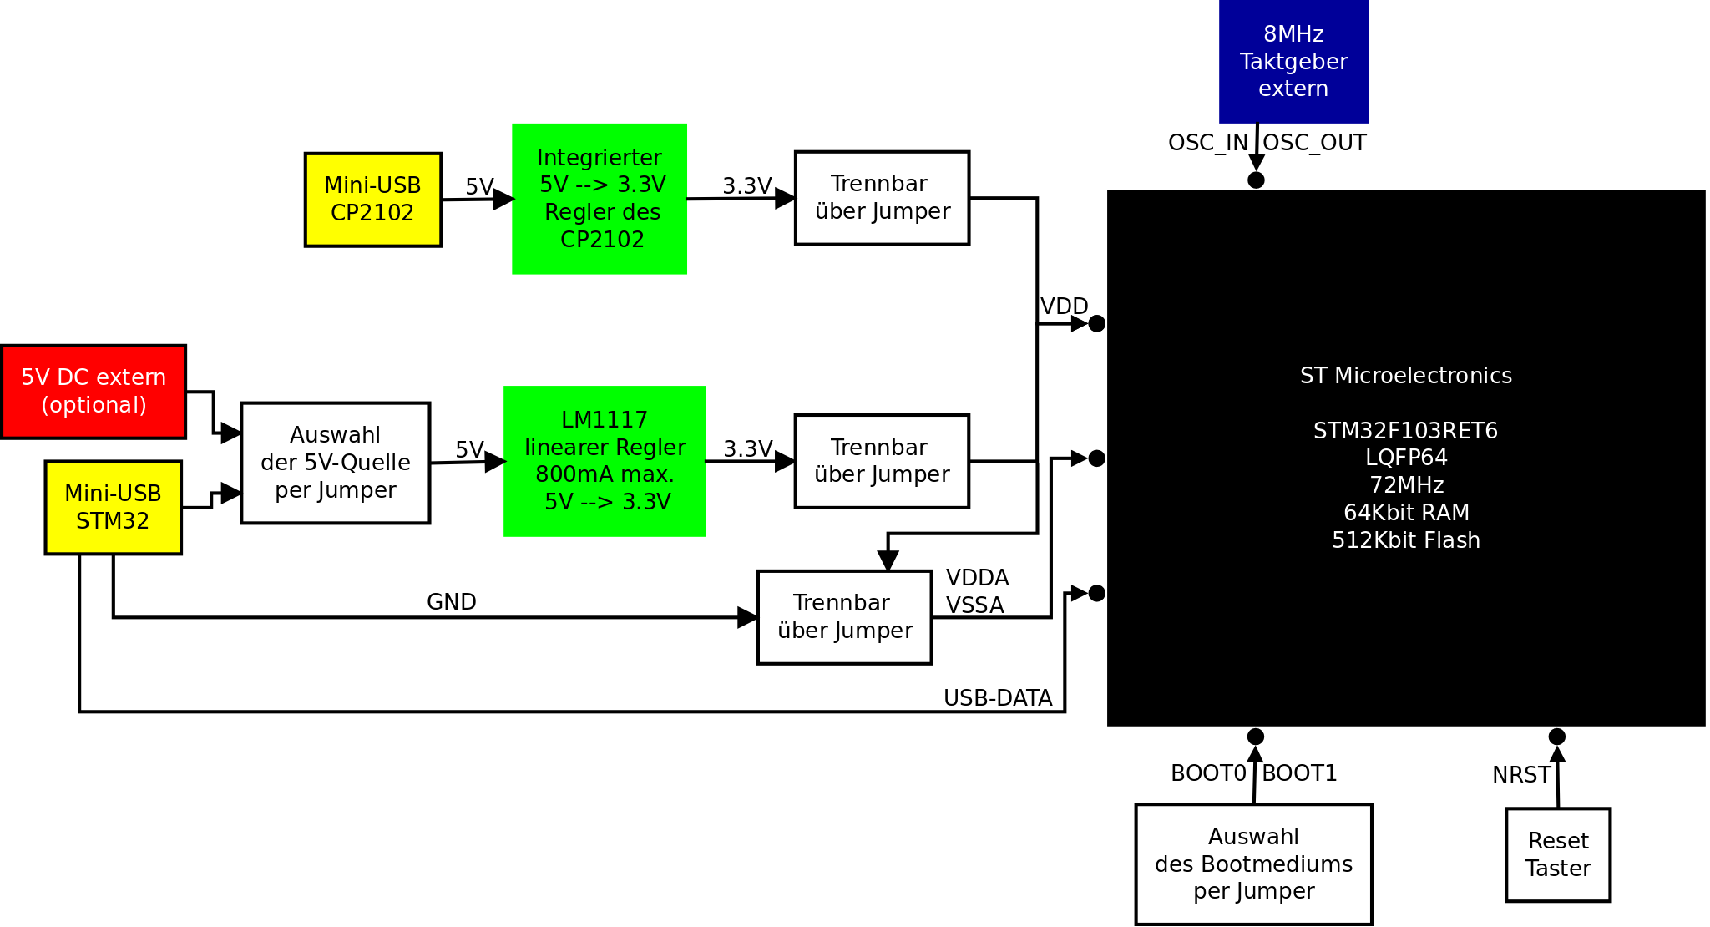

Abbildung 1: Eingangsbeschaltung des STM32

Wie man erkennen kann, ist für die direkte Kommunikation mit dem Mikrocontrol-
ler eine Mini-USB-Buchse vorgesehen. Daneben befindet sich die Möglichkeit die
bereits erwähnten 5V-DC zur Versorgung des STM32 von außen zuzuführen. Es
folgt die Auswahlmöglichkeit für die 5V-DC-Quelle, realisiert über einen Jumper-
block.
Je nachdem, wie die Jumper gesetzt sind, werden entweder die 5V des USB-An-
schlusses oder die von extern eingespeisten 5V genutzt, um den nachfolgenden
3.3V-Regler zu speisen. Die Verbindung zwischen 3.3V-Regler und STM32 ist wie-
derum über Jumper realisiert. Dies dient einerseits dazu, direkte Strommessungen
durchführen zu können, andererseits ist es dadurch möglich den STM32 über den
internen Regler des optionalen CP2102 versorgen zu können. Diese Verbindung ist
damit logischerweise auch über Jumper trennbar.
Darunter sieht man noch die eben falls trennbare Verbindung zwischen den Eingän-
gen der analogen Stromversorgung (VDDA und VSSA) und der allgemeinen Strom-
versorgung (VDD und GND). Hier ist die Verbindung trennbar realisiert, um extra
Filter einsetzen zu können, oder gar den Analogteil komplett extra zu versorgen.
Die Datenverbindung zwischen STM32 und der Mini-USB-Buchse ist auch zu se-
hen. In blau sieht man den externen Taktgeber mit 8MHz, der nötig ist, da ohne die-
ses Element das USB-Modul des STM32 nicht funktioniert.
Am unteren Ende der Abbildung sieht man schließlich noch den Reset-Taster und
die wieder über günstige Jumper umgesetzte Auswahl des Bootmediums.

STM32-Output

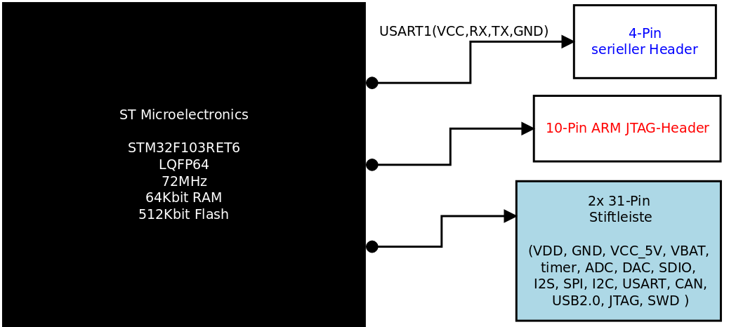Abbildung 2: Ausgangsbeschaltung des STM32
Die Ausgangsbeschaltung wurde wie der Rest der Schaltung so simpel wie möglich
gehalten. Man sieht die bereits im Abschnitt 2.1.1 erwähnte 4-polige Steckerleiste
für die serielle Schnittstelle. Als Schnittstelle am STM32 wurde USART1 gewählt,
da es sich dabei um die schnellste serielle Verbindung des STM32F103RET6 han-
delt.
Darüber hinaus wurde noch ein 10-poliger ARM JTAG Header eingeplant.
Die wichtigsten Teile stellen die zwei 31-poligen Stiftleisten dar, mit deren Hilfe
die kompletten restlichen IO- sowie Power-Pins nach außen geführt werden. Bis auf
genau drei Pins (OSC_IN, OSC_OUT und BOOT0) werden also wirklich alle Pins
direkt auf diese Außenleisten gelegt. Bei den beiden Clock-Pins war dies nicht der
Fall, weil sie fest mit dem 8MHz-Quartz verbunden sind und dadurch die zusätzli-
chen Leiterbahnen die Taktgeberschaltung negativ beeinflussen würden.
Beim BOOT0-Pin handelt es sich nur um einen Input, der schon auf einem Jumper-
block zur Wahl des Speicherbereichs für den Systemstart untergebracht ist. Eine
weitere Verbindung auf die Außenleiste war somit nicht nötig.

CP2102 (optional)
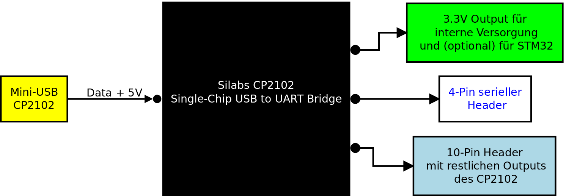

Abbildung 3: Beschaltung des optionalen CP2102

Die USB-to-UART-Bridge CP2102 aus dem Hause Silabs, hat als Eingangsbe-
schaltung nur eine Verbindung zum USB-Bus. Über diese Verbindung wird nicht
nur die Datenübertragung gehandhabt, sondern diese dient dem Baustein auch zur
Stromversorgung über die dem USB-Bus zugehörige 5V-Leitung.
Der CP2102 bietet einen internen 5V auf 3.3V-Regler, welcher in diesem Fall die
Versorgung des Bausteins selbst mit 3.3V übernimmt und somit einen Ausgang des
CP2102 darstellt. Über diesen Ausgang kann, wie schon oben erwähnt, auch der
STM32 mit Strom versorgt werden. Davon abgesehen werden VCC, RX, TX und
GND, wie schon STM32, auf eine 4-polige Steckerleiste geführt. Die restlichen
Ausgangssignale des Chips werden auf einem 10-poligen Header zusammengefasst.

Umsetzung
Zu Beginn sollen zwei Bilder (Gerbv-Exporte) das fertige Platinenlayout veran-
schaulichen.
Danach wird Schritt für Schritt auf die einzelnen Bestandteile und die damit in Zu-
sammenhang stehenden Entscheidungen zu Platzierung, Bauteilwahl etc. eingegan-
gen.

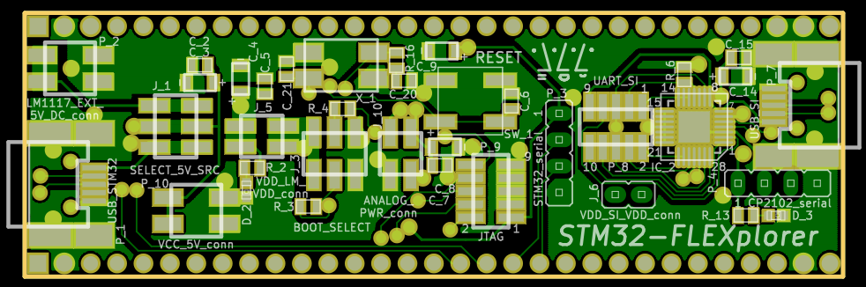Abbildung 4: Frontansicht des fertigen Platinen-Layouts
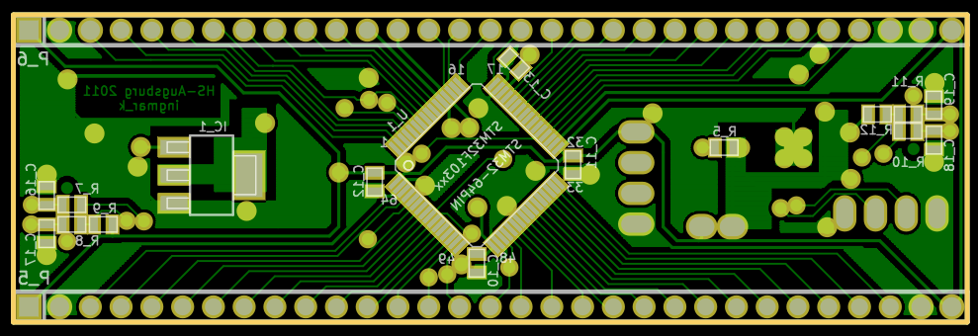Abbildung 5: Rückansicht des fertigen Platinen-Layouts
Wie man erkennen kann, befindet sich der Großteil der Bauelemente auf der Vor-
derseite der Platine. Nur der STM32-Controller sowie der LDO-3.3V-Regler und
einige kleinere SMD-Bauteile sind auf der Platinenrückseite platziert. Auf der Vor-
derseite hingegen finden sich alle Anschlussleisten, Kurzschlussbrücken, Taster und
auch der Silabs CP2102.
Die beiden 31-poligen äußeren Stiftleisten lassen sich übrigens sowohl auf der Vor-
der- als auch auf der Rückseite der Platine verlöten, je nachdem, was für den eige-
nen Anwendungswunsch besser geeignet ist.

Schaltplan
Zu Beginn des Projekts waren, im Vergleich zum nun fertigen Schaltplan und Lay-
out, noch einige Dinge ein wenig anders geplant.
Hier ein schneller Überblick über die zeitlichen Veränderungen:

Ursprünglicher  Schaltplan | Änderung während der Entwurfsphase | Finale  Zusammensetzung
STM32 LQFP64 | STM32 LQFP64 | STM32 LQFP64
STM32 LQFP48 | STM32 LQFP48 | ---
Mini-USB für STM32-Controller | Mini-USB für STM32-Controller | Mini-USB für STM32-Controller
--- | Silabs CP2102 | Silabs CP2102
--- | Mini-USB für CP2102 | Mini-USB für CP2102
4-poliger serieller Header STM32-USART1 | 4-poliger serieller Header. Per Jumper wählbar, ob mit STM32-USART1 oder CP2102 verbunden | 4-poliger serieller Header STM32-USART1
--- | --- | 4-poliger serieller Header CP2102
--- | 10-poliger Header für restliche CP2102 Ausgänge | 10-poliger Header für restliche CP2102 Ausgänge
Spannungsversorgung des STM32 über externen 5V → 3.3V LDO-Regler | Spannungsversorgung des STM32 über externen 5V → 3.3V LDO-Regler | Spannungsversorgung des STM32 über externen 5V → 3.3V LDO-Regler
--- | --- | Spannungsversorgung des STM32 über internen CP2102 5V → 3.3V Regler
--- | --- | 10-poliger ARM JTAG Header
--- | Stromversorgung über Jumperbrücke auftrennbar zur Strommessung | Stromversorgung über Jumperbrücke auftrennbar zur Strommessung
--- | Verbindung der analogen Stromversorgung (VDDA, VSSA) trennbar zur Nutzung eigener Quellen und/oder Filter | Verbindung der analogen Stromversorgung (VDDA, VSSA) trennbar zur Nutzung eigener Quellen und/oder Filter
2x 30-polige Stiftleisten außen für STM32-Pins | 2x 31-polige Stiftleisten außen für STM32-Pins | 2x 31-polige Stiftleisten außen für STM32-Pins
--- | --- | 2x2-polige Stiftleiste mit 5V und GND für Nutzung in externen Schaltungen
Tabelle 1: Chronologischer Vergleich der Schaltungsbestandteile
Ausgangspunkt und zeitliche Entwicklung

Erläuterungen zur Tabelle:

Der CP2102 war ganz zu Anfang noch nicht eingeplant. Stattdessen sollte die Mög-
lichkeit bestehen, auf der Platine sowohl STM32-Controller im LQFP64 als auch
LQFP48 Package unterzubringen. Die ersten Schaltplanentwürfe enthielten also
noch beide Versionen des STM32, deren übereinstimmende Pins einfach miteinan-
der verbunden waren. Die Grundidee war dadurch eine noch höhere Flexibilität bei
der Controller-Auswahl zu erreichen.
Diese an sich gute Idee stellte sich dann aber im späteren Layout-Prozess als nicht
praktikabel dar. Das Problem, dass die Umsetzung der Idee verhinderte, war folgen-
des: Der ursprüngliche Plan sah vor, die Footprints so zu platzieren, dass der LQFP-
48 Footprint genau innerhalb des LQFP64-Footprints angeordnet wäre. Alle über-
einstimmenden Pins sollten mit kurzen Leiterbahnen direkt vom LQFP48 nach au-
ßen auf die LQFP64-Pads verbunden werden. Was allerdings unterschätzt worden
war, war der geringe Größenunterschied zwischen den Footprintabmaßen bzw. der
zu geringe Abstand zwischen den Pinreihen. Darüber hinaus sind einige überein-
stimmende Pins der beiden Footprints deutlich versetzt angeordnet, was eine Di-
rektverdrahtung aufgrund des geringen Platzes unmöglich machte. Da eine Umset-
zung der Idee dadurch nur bei deutlicher Vergrößerung der Platine möglich gewesen
wäre, was wiederum die Anforderung an die Platinengröße kompromittiert hätte,
wurde die Idee schließlich verworfen.
Stattdessen wurde einige Zeit nach Beginn der Arbeit am Schaltplan die Idee der
optionalen Platzierung einer UART zu USB-Brücke geboren. Da an sich noch ge-
nug Platz auf der geplanten Platine vorhanden war und die Nutzungsvielfalt dadurch
nur erhöht werden würde, wurde dieser Vorschlag prompt umgesetzt. So findet sich
im finalen Schaltplan also der STM32-Mikrocontroller mit LQFP-64-Footprint, nur
einmal, und zusätzlich der CP2102 mit eigenem Mini-USB-Anschluss, der autonom
vom Rest der Schaltung agieren kann.

Hinweis:
Eine Abbildung des finalen Schaltplans ist im Anhang unter Punkt 6.2. (Abbildung
10) zu finden.

Ein allgemeiner Überblick über den Schaltplan wurde bereits im Abschnitt „2.2.1
Theorie“ behandelt. Deshalb folgt nun nur noch eine kurze stichpunktartige Zusam-
menfassung anhand der im Anhang abgebildeten Grafik:

- Mini-USB-Anschluss des STM32 mit Beschaltungen
- externe 5V-Versorgung
- Jumper zur Wahl der 5V-Quelle zwischen USB und extern
- LDO 3.3V Regler mit Eingangsfilter
- Power LED
- Kurzschlussbrücken zur Verbindung von STM32-VDD, entweder zur Ausgangsspannung des LDO-Reglers, oder den 3.3V des CP2102 internen Reglers
- Filter für die STM32-VDD
- Reset-Taster
- Filter für Stromversorgung des Analogteils des STM32 (VDDA, VSSA)
- 4-Pin Stiftleiste (VCC, RX,TX,GND) auf USART1 serielle Schnittstelle des STM32-Control
- Jumperblock für Konfiguration der Boot-Quelle über die beiden zugehörigen Pins Boot0, Boot1
- Jumperblock zum Trennen der direkten Verbindung zwischen VDD und VDDA sowie VSS (GND) und VSSA
- STM32 mit direkter Verbindung sämtlicher I/O-Pins auf zwei 31-polige Stiftleisten
- 10-Pin ARM JTAG Anschlussleisten
- extra Ausgang für 5V und GND zur Nutzung in externen Schaltungen
- 8MHz-Quartz mit nötiger Beschaltung (für USB erforderlich)
- 4-Pin Header (VCC,RX,TX,GND) für serielle Verbindung über CP2102
- Mini-USB-Anschluss des CP2102
- Beschaltung des CP2102 für Nutzung des internen 5V-->3.3V Reglers
- 10-Pin Anschluss mit allen restlichen Ausgangssignalen des CP2102

Größe der Platine
Die Größe der Platine war nicht fest geplant. So klein wie möglich war der Wunsch.
Alle Output- bzw. IO-Pins des STM32 sollten auf die beiden außen liegenden Stift-
leisten verteilt werden können. Des Weiteren war klar, dass diese Leisten ein Ras-
termaß von 2.54 mm aufweisen sollten, um mit Experimentier-Platinen, Steckbret-
tern und auch einfachen Lochrasterplatinen kompatibel zu sein.
Nach vorläufiger Fertigstellung des Schaltplans stand fest, dass pro Seite 31 Pins
nötig waren, um alle Pins wie gewünscht unterbringen zu können. Daraus ergab
sich dann die Platinenlänge von genau 31 x 2.54 mm = 78.74 mm. Die Platinenbrei-
te wurde spontan auf 10 x 2.54 mm festgelegt. Durch den Aufbau der Stiftleisten er-
gibt sich damit ein reiner Pin-Abstand zwischen den beiden Leisten von 22,86 mm
(DIL-kompatibel). Diese Grundmaße erwiesen sich als passend um alles unterbrin-
gen zu können. Somit wurden die gleich zu Beginn des Layout-Ablaufs festgelegten
Platinenmaße bis zum Schluss beibehalten. Die im folgenden beschriebene Bauteil-
auswahl hängt demzufolge stark von den gewählten Platinenmaßen ab.

Bauteilauswahl
Hinweis:
Eine Stückliste ist im Anhang unter Punkt 6.4. zu finden (Tabellen 12 & 13).

Was die Bauteilauswahl betrifft, so rücken hier die bereits erwähnten Punkte Kos-
ten und Fertigung in den Fokus. Die Vorgabe für die Fertigung lautete „alles sollte
sich von Hand verlöten lassen“.

Deshalb wurde für die benötigten SMD-Teile eine Mindestgröße von ungefähr
0603 festgelegt, denn diese Größe lässt sich mit etwas Ruhe und Geduld noch gut
von Hand verarbeiten. Der nächstkleinere Schritt 0402 weist in dieser Hinsicht
schon deutliche Probleme auf.
Des Weiteren sieht man am fertigen Layout, dass soviel wie möglich auf SMD-Teile
zurückgegriffen wurde. Dies geschah sogar bei den sonst gewöhnlich in THT-Bau-
form verwendeten Stiftleisten/Jumperbrücken. Der Grund hierfür liegt, wie im vor-
herigen Abschnitt bereits angedeutet, in den geringen Platinenabmaßen. Während
SMD-Bauteile nur Platz auf einer Seite der Platine in Anspruch nehmen, muss für
THT-Teile auf beiden Platinenseiten Platz reserviert werden. Das führte recht
schnell zu der Entscheidung, sämtliche Stiftleisten in SMD-Bauform zu nutzen, um
den vorhanden Platinenplatz effektiver ausreizen zu können. Das ist damit begrün-
det, dass die auf der Rückseite verlaufenden Leiterbahnen von den STM32-Pins zu
den äußeren Stiftleisten sehr oft mit den THT-Leisten kollidiert wären. Genau die-
ses Problem konnte durch Verwendung von SMD-Teilen vermieden werden.
Die einzigen Ausnahmen stellen die beiden 4-poligen Stiftleisten für die serielle
Verbindung zum STM32 und zum CP2102, sowie die 2-polige Brücke zur Verbin-
dung der vom CP2102 generierten 3.3V-Versorgungsspannung mit den VDD-Pins
des STM32 dar. Hier war zum Einen gerade noch genug Platz auf beiden Seiten der
Platine vorhanden, um diese auch in THT-Technik relativ problemlos unterzubrin-
gen. Zum Anderen ist der Platzbedarf einreihiger SMD-Stiftleisten recht hoch, was
die Breite angeht. Gewöhnlich werden nämlich hier die Kontakte zur mechanischen
Stabilisierung immer abwechselnd links und rechts angeordnet. Dadurch wird rela-
tiv viel Platz benötigt, den man hier mit THT-Teilen besser nutzen konnte.

Als Spannungsregler wurde aus Gründen der Kosten und Verfügbarkeit ein einfa-
cher LDO-Regler mit einer festen Ausgangsspannung von 3.3V gewählt. Das ausge-
wählte Modell kann bis zu 0.8A liefern und sollte somit für so gut wie alle Ver-
suchsaufbauten ausreichen. Rein von der Leiterbahnstärke betrachtet, sollte man
auch Modelle mit höherem Maximalstrom einsetzen können, falls nötig.
Um eine saubere und stabile Versorgungsspannung zu gewährleisten, wurden teure-
re Tantal-Kondensatoren der Firma AVX mit niedrigerem ESR gewählt.
Diese kosten zwar in diesem Fall ca. das 3-fache des Standardmodells (~0,94 EUR
/Stück im Vergleich zu 0,34 EUR/Stück), haben aber im Gegenzug einen ESR, der
weniger als ein Zehntel des Standardmodells beträgt (Standard 4 Ohm, gewähltes
Modell 0.3 Ohm). Darüber hinaus ist die Temperaturbelastbarkeit mit 125°C ange-
geben, was wiederum über den standardmäßigen 85°C liegt. Alles in Allem ergibt
sich daraus eine verbesserte Filterung der Versorgungsspannung und eine erhöhte
Stabilität.

Bei der Auswahl des Taktgebers half die von ST Micro bereitgestellte Application
Note 2867 („Oscillator design guide for ST microcontrollers “). Mit Hilfe dieses
Dokuments wurden der passende 8MHz-Quartz, geeignete Werte für die paral-
lel angeordneten Kondensatoren, und der Wert des strombegrenzenden Wider-
standes ermittelt. Die Wahl fiel hier auf einen etwas teureren Taktgeber der Firma
MEC. Der Quartz weist Kennwerte von 60 Ohm ESR, Lastkapazität von 12pF,
Temperaturbereich -40°C bis +85°C, und eine zusätzliche Erdung des Gehäuses auf.
Diese Werte, die sich auch bei Betrachtung der Gleichungen aus dem oben erwähn-
ten Dokument von ST Micro positiv bemerkbar machen, sollten den höheren Preis
von ca. 0,82 EUR im Vergleich zum günstigsten Modell mit ca. 0,37 EUR rechtfer-
tigen.

Davon abgesehen erfolgte die Auswahl der Bauteile schlicht anhand momentaner
Verfügbarkeit und Preis.

Platzierung der Bauteile
Auf die Darstellung der Platinenrückseite wird an dieser Stelle verzichtet, denn dar-
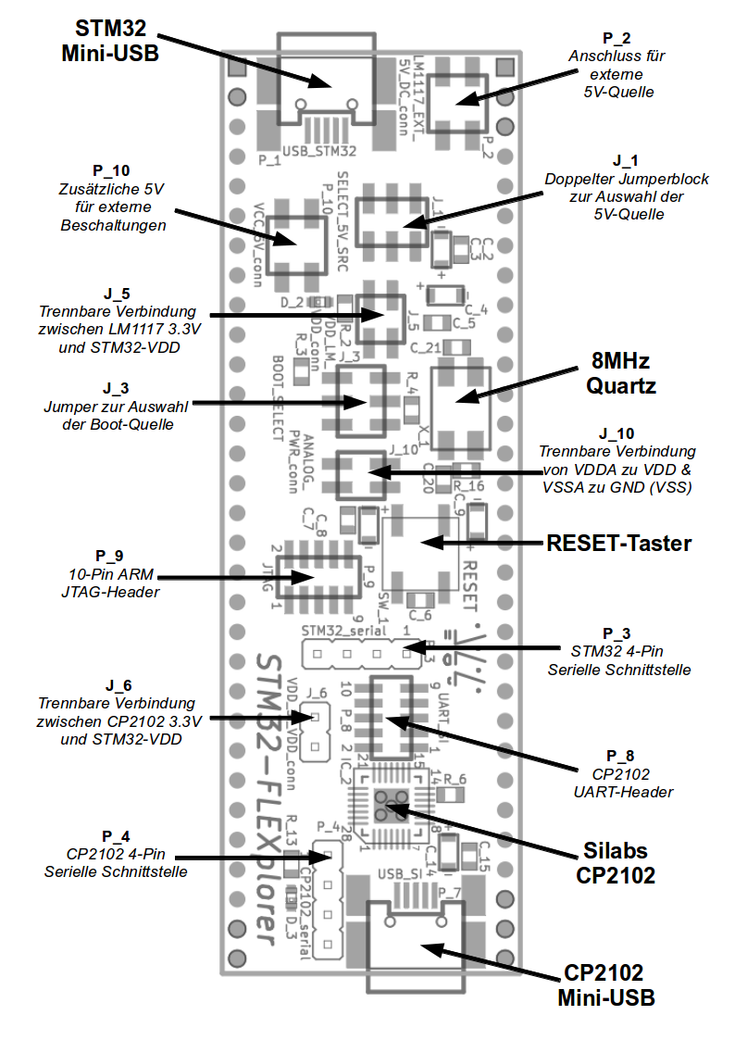Abbildung 6: Bauteile Platinen-Vorderseite
auf befinden sich nur zwei wichtige Bauteile. Dabei handelt es sich um den STM32-
Controller und den LDO-Spannungsregler. Der Controller wurde mittig, um 45° ge-
dreht, angeordnet, um eine möglichst gleichmäßige Verteilung der Leiterbahnlängen
zu erreichen. Der Regler wurde genau zwischen USB-Anschluss und STM32
platziert (siehe Abbildung 5).

Anschlüsse und Konfigurationsmöglichkeiten
Im Folgenden werden die Einstellungsmöglichkeiten für den Betrieb der Platine
und die Pinbelegungen der verschiedenen Anschlussleisten beleuchtet.

Hinweis: Alle nachfolgend dargestellten Ansichten beziehen sich auf die in Abbil-
dung 7 dargestellte Orientierung der Platine.

Header / Anschlussleisten:
P_2 (Anschluss für externe 5V-Quelle)
An diesen Anschluss kann man eine externe 5V-DC Quelle und Erdung anschlie-
ßen, um die Platine mit Hilfe dieser Quelle mit Strom zu versorgen. Über Jumper
„J_1“ wird die verwendete Quelle mit dem Spannungsregler verbunden.
Pin No. | Definition
1 | GND
2 | 5V (extern)
3 | GND
4 | 5V (extern)
Tabelle 2: Pinbelegung P_2

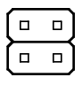
2 4

1 3

P_3 (STM32 4-Pin Serielle Schnittstelle)
Dieser Header ist für die schnelle Verbindung zur seriellen Schnittstelle (USART1)
des STM32-Mikrocontrollers gedacht.

Pin No. | Definition
1 | VDD (STM32 3.3V)
2 | RX
3 | TX
4 | GND
Tabelle 3: Pinbelegung P_3


1 4

P_4 (CP2102 4-Pin Serielle Schnittstelle)
Diese Pinleiste erfüllt den gleichen Zweck wie P_3, nur dass sie mit dem CP2102
verbunden ist.

Pin No. | Definition
1 | VDD (Silabs 3.3V)
2 | RX
3 | TX
4 | GND
Tabelle 4: Pinbelegung P_4


1

4

P_8 (CP2102 UART-Header)
Die Stiftleiste P_8 stellt alle Ausgangssignale des CP2102 bereit (ohne die 4 auf
P_4 befindlichen).

Pin No. | Definition
1 | SUSPEND
2 | CTS
3 | \SUSPEND
4 | RTS
5 | \RST
6 | DSR
7 | RI
8 | DTR
9 | 5V (USB_SI)
10 | DCD
Tabelle 5: Pinbelegung P_8

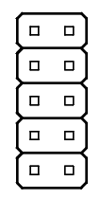
10 9

2 1

P_9 (10-Pin ARM JTAG-Header)
Diese Kontaktleiste bietet die Verbindung zur Controller-internen Debug-Schnitt-
stelle, JTAG. Damit kann z.B. der integrierte Speicher direkt beschrieben werden.
Somit ist es z.B. möglich, nicht mehr startfähige Systeme (wegen falscher oder feh-
lender Informationen im Speicher) wieder booten zu lassen.

Pin No. | Definition
1 | VDD
2 | JTMS
3 | GND
4 | JTCK
5 | GND
6 | JTDO
7 | KEY (=GND)
8 | JTDI
9 | GND
10 | JNTRST
Tabelle 6: Pinbelegung P_9

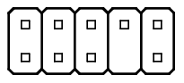
2 10

1 9

P_10 (Zusätzliche 5V für externe Beschaltungen)
Dieser Anschluss ist für das Abgreifen der 5V-Versorgung für externe Beschaltun-
gen gedacht. Sie sind nur verfügbar, wenn der STM32 entweder über seine eigene
Mini-USB-Buchse mit Strom versorgt wird, oder die Schaltung über P_2 versorgt
wird.
ACHTUNG: Bei Versorgung des STM32 mit Strom über den internen 3.3V-Regler
des CP2102 stehen die 5V auf diesem Anschluss nicht zur Verfügung!
Pin No. | Definition
1 | 5V (VCC)
2 | GND
3 | 5V (VCC)
4 | GND
Tabelle 7: Pinbelegung P_10

3 1

4 2

Jumper / Kurzschlussbrücken:
J_1 (Doppelter Jumperblock zur Auswahl der 5V-Quelle)
Mit diesem Jumperblock wird gewählt, über welche 5V-Quelle der STM32-Control-
ler mit Strom versorgt werden soll. Die Verbindung ist doppelt ausgeführt, um eine
problemlose Stromversorgung auch bei maximaler Belastung und im Falle eines
schlechten Übergangswiderstandes eines der beiden Jumper zu gewährleisten.

Die Kontakte Nummer 3 und 4 stellen die Verbindung zum Spannungsregler dar.
Dadurch ergeben sich 2 Möglichkeiten:
- Versorgung über USB:
Verbindung zwischen Pin Nummer 1 mit 3 und Nummer 2 mit 4.
- Versorgung über eine externe 5V-Quelle:
Verbindung zwischen Pin Nummer 3 mit 5 und Nummer 4 mit 6.
USB:
Pin No. | Definition
1 | 5V (USB)
2 | 5V (USB)
3 | 5V (VCC)
4 | 5V (VCC)
5 | 5V (extern)
6 | 5V (extern)
Tabelle 8: Pinbelegung J_1

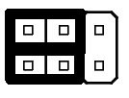
2 6

1 5
5V-Extern:
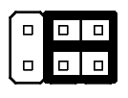
2 6

1 5

J_3 (Jumper zur Auswahl der Boot-Quelle)
Über diese Steckbrücken wird gewählt, von welchem Speicherbereich gebootet wer-
den soll. Es gibt 3 Möglichkeiten:
- Main Flash memory: Der interne Flash-Speicher
- System memory: Der Systemspeicher (Boot-ROM), in dem sich der Embedded Bootloader befindet, welcher von ST während der Produktion programmiert wird
- Embedded SRAM: Der interne SRAM (beim Starten aus dem SRAM sind einige Hinweis zu beachten; mehr dazu im Datenblatt des Controllers)

Pin No. | Definition
1 | VDD
2 | VDD
3 | BOOT0
4 | BOOT1
5 | GND
6 | GND
Tabelle 9: Pinbelegung J_3

High
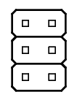
1 2

BOOT0--> <--BOOT1

5 6
Low

Tabelle zur Einstellung des Bootverhaltens (VDD=1, GND=0, x=don't care):
Quelle: ST Micro Dokument AN2586 „STM32F10xxx hardware development:
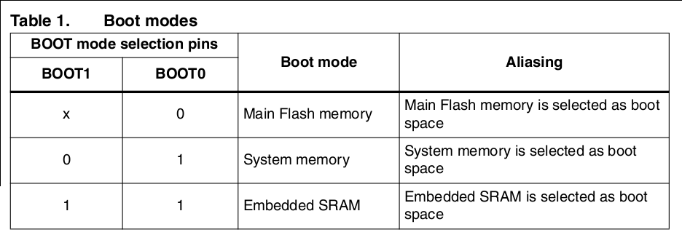Abbildung 7: Tabelle Boot-Modi
getting started “), Seite 15, Table 1

J_5 (Trennbare Verbindung zwischen LM1117 3.3V und STM32-VDD)
Verbindet man Pin Nummer 1 mit 2 und Pin Nummer 3 mit 4, so wird der STM32-
Controller über den externen 3.3V-Regler mit Strom versorgt.
Wichtiger Hinweis:
Wählt man den zusätzlichen LDO-3.3V-Regler zur Stromversorgung, wie oben be-
schrieben, so sollte auf jeden Fall sichergestellt werden, dass die Kurzschlussbrücke
J_6 offen ist. Andernfalls könnte die Schaltung Schaden nehmen.
Pin No. | Definition
1 | 3.3V (LM)
2 | VDD
3 | 3.3V (LM)
4 | VDD
Tabelle 10: Pinbelegung J_5

3 1

4 2

J_6 (Trennbare Verbindung zwischen CP2102 3.3V und STM32-VDD)
Diese Kurzschlussbrücke stellt die Alternative zu J_5 dar. Sollte man den Mi-
krocontroller NICHT über den eigenständigen 5V → 3.3V LDO-Regler betreiben,
sondern stattdessen den internen 3.3V-Regler des CP2102 nutzen wollen, so muss
man hierzu nur die Brücke schließen.
Für die Nutzung dieser Option muss selbstverständlich der Silabs CP2102 verbaut
und die Verbindungen auf J_5 müssen unbedingt getrennt sein.
Pin No. | Definition
1 | VDD (STM32)
2 | 3.3V (Silabs CP2102)
Tabelle 11: Pinbelegung J_6


1

2

Genaue Belegung der äußeren Stiftleisten
Hinweis:
Unter Punkt 6.3. des Anhang ist eine Abbildung der genauen Signalbelegung
der beiden 31-poligen Außenleisten der Platine zu finden (Abbildung 11).

Die als Abbildung 11 im Anhang hinterlegte Grafik soll der schnellen Übersicht
dienen. Weitere Details zur Pinbelegung des einzelnen Controllers sind jeweils im
zugehörigen Datenblatt zu finden. Die aufgeführte Pinbelegung bezieht sich speziell
auf den STM32F103RE, sollte allerdings aufgrund der von ST Microelectronics
angepriesenen Kompatibilität innerhalb der Controller-Familie größtenteils auch für
andere Modelle der STM32-Controller-Reihe im LQFP-64 Package gelten.

KICAD
Im folgenden Abschnitt wird auf das zum Entwurf genutzte Open-Source Pro-
gramm KICAD eingegangen. Genutzt wurde „Build: (2010-03-14)-final“, direkt
aus den Ubuntu Repositories unter Linux Mint 10.

Da während des gesamten Entwurfszeitraums keine größeren Probleme auftraten,
wurde durchgängig diese Version genutzt. Da es online viele gute Anleitungen zur
Nutzung von KICAD gibt (einige Links zum Thema befinden sich im
Literaturverzeichnis), wird hier der normale Entwurfsablauf nur stichpunktartig er-
wähnt. Dazu wird noch der ein oder andere grundsätzliche Hinweis aufgeführt,
durch den die Arbeit mit KICAD durchaus beschleunigt werden kann.

EESchema
Der Schaltplan wird im EESchema-Editor erstellt. Das heißt, man wählt aus vorhan-
denen Bauteilen (über Bibliotheken eingebunden) aus und verbindet diese den Vor-
gaben entsprechend. Da die Gemeinde der von KICAD angetanen Nutzer inzwi-
schen recht beachtlich ist, sind entsprechend auch Daten zu einer Vielzahl von Bau-
teilen online frei verfügbar, in Form von sogenannte Bibliotheken. Trotzdem ist es
oft der Fall, dass man nicht alle gewünschten Bauteile findet. An dieser Stelle
kommt der integrierte Library Editor zum Bearbeiten von vorhandenen oder zum
Erstellen neuer Bauteile und Bibliotheken ins Spiel. Hier lassen sich fast selbster-
klärend neue Schaltsymbole kreieren, oder bestehende anpassen.
Ist der Schaltplan fertig, erstellt man im nächsten Schritt eine Netlist, die für die
Verwendung im CVpcb benötigt wird.

Tipps zu EESchema
Während der Umsetzung des Projektes wurden einige Punkte zusammengetragen,
die den Umgang mit dem Programm eventuell erleichtern, bzw. das Arbeiten be-
schleunigen können:
- Als erstes sollte man online nach vorhandenen Modulen/Bibliotheken suchen, da sehr viele verfügbar sind.
- Alle Bauelemente sollten blockweise nach Funktion gruppiert werden.
- Der Plan wird viel übersichtlicher, wenn man nur nahe zusammen liegende Elemente direkt verdrahtet. Für alle anderen Teile sollte man mit Netnames arbeiten.
- Es sollte(n) unbedingt Beschreibungstext(e) in den Schaltplan eingefügt werden. Dadurch wird der Plan viel schneller verständlich und der Aufwand hält sich in Grenzen.
- Wird man nicht fündig, was das gewünschte Bauteil angeht, sollte man nicht den Aufwand scheuen, die nötigen Daten selbst mit Hilfe des Editors zu erstellen. Nach einigen Versuchen geht das Erstellen eigener Symbole und Bibliotheken schnell von der Hand.
- Konsistenz zwischen Pin-Benennung und -Belegung der Bauteile in Bibliotheken (*.lib) und den später gewählten Footprints (Modul *.mod) ist besonders zu beachten. Das ist deshalb sehr wichtig, da Footprint und Schaltsymbol nicht aus der selben Quelle stammen müssen!
- Ein ebenfalls wichtiger Aspekt beim Erstellen neuer Symbole ist die Auswahl der Pin-Art, bzw. des Pin-Typs. Zum Beispiel erwartet der ERC (Electric Rules Check) in KICAD bei Power-Inputs auch, dass diese getrieben werden. Durch eine falsche Auswahl an dieser Stelle kann zu späterer Zeit ein erheblicher Ausbesserungsaufwand entstehen.
- Beschwert sich der ERC über nicht getriebene Powereingänge, ist der Grund oft eine Stromversorgung von außen oder vergleichbares. Dagegen helfen die sogenannten „Power-Flags“.
- Man sollte beim späteren Platinenlayout besondere Vorsicht beim Ausfüllen der Beschreibungsfelder walten lassen. Zum Beispiel taucht eine Angabe im Feld "Value" ziemlich sicher im Silkscreen-Layer der Platine auf. War der Text an dieser Stelle nicht vorgesehen, heißt das nachbessern.

CVpcb
Das Tool CVpcb wird nach der Erstellung des Schaltplans gestartet und die dort er-
stellte Netlist wird geöffnet. Der Zweck dieses Teilprogramms ist die Zuweisung
der für das Platinenlayout nötigen Footprints zu den einzelnen im Schaltplan vor-
handenen Bauteilen. Sofern nicht schon im Schaltplan die entsprechenden Foot-
print-Daten angegeben wurden, weist man also jedem Bauteil den gewünschten
Footprint zu und speichert am Ende die Netlist wieder.

Tipp zu CVpcb
Den gewählten Footprint kann man sich in einem extra Fenster anzeigen lassen, sofern man nicht ganz sicher ist, ob es sich um den Passenden handelt.

PCBnew
Der letzte Entwurfsschritt ist die eigentliche Erstellung des Platinenlayouts, anhand
der zuvor erstellten Daten. Das Vorgehen ist folgendes:
- Die Platinenabmaße (PCB-Edges) müssen erstellt werden.
- Danach muss die Netlist geladen werden, wodurch automatisch die nötigen, angegebenen Module eingefügt werden.
- Die benötigten Maße (Leiterbahnbreite, Abstände, Maße der Vias etc.) müssen gewählt werden.
- Anschließend platziert man die Module, wie gewünscht.
- Falls nötig, erstellt man eigene, neue Footprints über den integrierten Editor.
- Die Verbindungen zwischen den Bauteilen werden danach mit Leiterbahnen realisiert.
- Anschließend kann man eventuell noch Lands/Zones und Cutout Zones einfügen.
- Abschließend prüft man nochmals alle Layer und bessert gegebenfalls nach.

Tipps zu PCBnew
- Die wichtigsten Bauteile sollten zuerst platziert und grundverdrahtet werden.
- Danach werden hierarchisch immer wieder Bauteile ins Layout eingefügt.
- Vias sollte man nur nutzen, falls es nicht anders geht. Sie benötigen viel Platz aufgrund der großen Keepout-Zone und sind auch signaltechnisch nicht immer optimal. Man sollte deshalb immer versuchen auf einer Platinenseite zu bleiben, wenn es geht.
- Das Rasternetz (Grid) muss immer passend zur Aufgabe gewählt werden. Zum Beispiel sollte man es beim Platzieren von RM2.54 Stiftleisten auf 2.54 mm setzen. Für das Verlegen von Leiterbahnen sollte man das Rasternetz wiederum so klein wie möglich wählen, um möglichst flexibel arbeiten zu können. Das Ergebnis muss am Ende auf jeden Fall mit dem DRC „Design Rule Check“ geprüft werden.
- Die bearbeitete Netlist kann immer wieder neu eingelesen werden. Änderungen werden jedesmal automatisch übernommen. Das heißt, nach nochmaligem Einlesen der neuen Netlist sind Änderungen im Schematic schnell übernommen.
- Sehr wichtig sind die Bedienflächen "Layer" und "Render", gerade bei Multilayer-Platinen! Damit kann die Übersicht über freie Flächen auf dem aktuellen Layer extrem erhöht werden. Sucht man Möglichkeiten für die Verlegung einer Leiterbahn, so kann das Ausblenden unnötiger Informationen gegebenenfalls neue Möglichkeiten eröffnen, die sonst übersehen worden wären.
- Bei Erstellung eigener Footprints sollte man folgende Stichpunkte beachten:
- Genau an Spezifikation der Hersteller (Datenblätter) halten
- Abweichen von Spezifikationen nur in Ausnahmefällen (z.B. Padver-
längerung, um den CP2102 von Hand verlöten zu können)
- Sichtbarkeit von Texten gleich beim Erstellen der Footprints wählen,
denn das erspart später eventuell viel Arbeit

Bestückungsvarianten / Anwendungsbeispiele
Wie bereits in Sektion 2.1.1.2 angedeutet, wurde die Platine so entworfen, dass sie
in verschiedenen Konfigurationen genutzt werden kann. In diesem Abschnitt wird
auf die unterschiedlichen Möglichkeiten der Bestückung und Konfiguration anhand
einiger Beispiele eingegangen.

STM32 + LDO-Regler
Bei Nutzung der Platine in dieser Konfiguration müssen folgende Teile NICHT
bestückt werden:
- P_7: Mini-USB-Anschluss CP2102
- P_4: Serielle Schnittstelle CP2102
- IC_2: Silabs CP2102
- P_8: Ausgänge des CP2102
- J_6: Verbindung 3.3V des CP2102 mit VDD des STM32
- R_5, R_6, R_10, R_11, R_12, R_13
- D_3
- C_14, C_15, C_18, C_19

Nötige Konfiguration:
Die 5V-Quelle muss über J_1 gewählt werden. Hier steht die externe Stromversor-
gung über P_2 oder die Versorgung über den Mini-USB-Anschluss (P_1) zur Ver-
fügung.
Anwendungsbeispiele:
In dieser Zusammenstellung kann der STM32 voll genutzt werden. Besonders zu
beachten ist der maximale Ausgangsstrom des 3.3V Reglers von 800mA, der inklu-
sive aller Beschaltungen nicht überschritten werden darf!
Dadurch hat man die Möglichkeit alle bereitgestellten Schnittstellen durch Außen-
beschaltungen voll auszunutzen.

Beispiele wären:
- Programmierung von Flash-EEPROMs über die SPI-Schnittstelle
- Auslesen von Sensorwerten über die I2C-Schnittstelle
- Einlesen von analogen Sensorwerten über den Analog-Digital-Wandler
- Aufbauen der nötigen Beschaltung (z.B. Batterie an Vbat und 32KHz Quartz an die entsprechenden Takteingänge) für die Nutzung der RTC zur zuverlässigen Ausführung chronologischer Aufgaben
- Kommunikation mit anderen ICs über die serielle Schnittstelle
- Anschluss zur Programmierung an einen beliebigen PC per USB

STM32 + LDO Regler + CP2102

Alle Teile werden im Grunde benötigt. Nur einige Stiftleisten können je nach Nutzungswunsch eingespart werden.

Nötige Konfiguration:
Wahl der 3.3V-Quelle nötig, das heißt entweder J_5 geschlossen und J_3 offen →
Versorgung über den LDO-Regler (max. 800mA).
Oder J_5 offen und J_3 geschlossen → Versorgung über den internen Regler
des CP2102 (max. 100mA).
Falls man sich für die Versorgung durch den LDO-Regler entscheidet, muss die 5V-
Quelle über J_1 gewählt werden. Hier steht die externe Stromversorgung über P_2
oder die Versorgung über den Mini-USB-Anschluss (P_1) zur Verfügung.
Anwendungsbeispiele:
Im Vergleich zu 4.1. besteht durch den zusätzlichen CP2102 noch die Möglichkeit,
direkt (gekreuzt) die RX und TX Leitungen der beiden 4-poligen Stiftleisten für die
jeweilige serielle Schnittstelle zu verbinden (jeweils RX auf TX und umgekehrt) um
direkt über den CP2102 bzw. die serielle Verbindung, einige Funktionen des
STM32 zu kontrollieren. So könnte man sich zum Beispiel vorstellen, über den per
USB an einem beliebigen Rechner verbundenen CP2102-Teil der Schaltung den
STM32 zu resetten, indem man einen der Pins des Headers P_8 mit dem NRST-Pin
des STM32 verbindet.
Das stellt allerdings nur ein Beispiel für die vielen weiteren Verwendungsmöglich-
keiten dar.

STM32 + CP2102
Folgende Teile müssen in dieser Zusammenstellung nicht bestückt werden:
- P_2: Anschluss für externe 5V-Versorgung
- P_10: Extra 5V-Versorgung für Außenbeschaltungen der Platine (in dieser Konfiguration nicht vorhanden)
- J_1: Jumperblock zur Auswahl der 5V-Quelle
- J_5: Verbindung zwischen der 3.3V-Ausgangsspannung des LDO-Reglers und den STM32-VDD-Pins
- IC_1: LDO-3.3V-Regler

Nötige Konfiguration:
Jumper J_6 muss geschlossen sein!

Anwendungsbeispiele:
Hier bieten sich die gleichen Möglichkeiten wie in Abschnitt 4.2. nur ist der Aus-
gangsstrom durch Nutzung des CP2102-Reglers auf insgesamt 100mA begrenzt.

Nur CP2102
In diesem Fall wird die Aufzählung, im Vergleich zu den vorangegangenen
Punkten, umgedreht und nur diejenigen Teile werden angeführt, die bestückt werden
müssen.

In diesem Fall müssen nur die folgenden Teile bestückt werden:
- P_7: Mini-USB-Anschluss CP2102
- P_4: 4-polige serielle Schnittstelle CP2102
- IC_2: Silabs CP2102
- P_8: Ausgänge des CP2102
- R_5, R_6, R_10, R_11, R_12, R_13
- D_3
- C_14, C_15, C_18, C_19
Nötige Konfiguration:
Es sind keine speziellen Einstellungen nötig!

Anwendungsbeispiel:
Eine Anwendungsmöglichkeit stellt die klassische Nutzung der Umsetzung von USB zu seriell dar, z.B. für die Überwachung von Systemen, die keine Schnittstellen zu Anzeigegeräten jedweder Art haben. Diese Geräte sind dafür über die serielle Schnittstelle ansprechbar.
Ein Beispiel für diesen Einsatzzweck wären z.B. kleine NAS-Systeme. Diese Geräte ermöglichen Kontrolle, Überwachung des Bootvorgangs und eventuell nötiges Debugging bei Problemen über die serielle Schnittstelle. Sind die Geräte im Netzwerk aufgrund irgendwelcher Probleme nicht mehr erreichbar, verschafft eine Verbindung über die serielle Schnittstelle oft Klarheit. Da heute nur noch wenige PCs native Anschlussmöglichkeiten für die serielle Schnittstelle bieten, sind USB-to-
UART Bridges wie der CP2102 für diese Zwecke ideal geeignet. Aber auch hierbei handelt es sich nur um ein Beispiel unter vielen.

Fazit
Wie bei Prototypen fast unvermeidbar, sind die finalen Kosten für das Projekt doch
höher ausgefallen als erhofft. Zu bedenken ist allerdings, dass sich die Platine
höchstwahrscheinlich in großen Stückzahlen durchaus für den ursprünglich anvi-
sierten Preis von ca. 20,-EUR herstellen ließe.
Somit kann wohl trotzdem davon gesprochen werden, das Ziel eines möglichst nied-
rigen Preises erreicht zu haben. Das weitere Ziel der möglichst kleinen Platinengrö-
ße kann angesichts der geringen Platinenmaße von knapp 8 cm x 2.5 cm wohl
ebenfalls als erfüllt angesehen werden.
Was leider zum Zeitpunkt der Abgabe dieser Arbeit noch nicht getestet werden
konnte, ist die problemlose Funktion der Platine, sowie die damit verbundene Erfül-
lung der geforderten Flexibilität. Der Grund hierfür liegt einfach in der Fertigungs-
dauer, unvermeidbaren Wartezeiten bei Anfragen und schlichtweg relativ späten
Änderungen im Layout-Prozess der Platine. Eventuell ist es noch möglich bis zum
Abgabetermin eine der Platinen zu bestücken und somit die Lötbarkeit von Hand
nachzuweisen. Alles Weitere wird wohl erst nach Abgabe der Arbeit verifiziert wer-
den können.
Zum genutzten Entwurfsprogramm KICAD kann angemerkt werden, dass es über
die gesamte Nutzungsdauer von gut 3 Monaten völlig stabil und problemlos arbei-
tete. Auch ging die Nutzung des Programms, nach einer gewissen Einarbeitungszeit,
gut und recht intuitiv von der Hand. Nicht zuletzt aufgrund der großen Nutzerge-
meinde und dem großen Umfang frei verfügbarer Bauteildaten kann KICAD für
vergleichbare Projekte jederzeit empfohlen werden.

Bei eventuellen auftretenden Problemen, bei Platine oder Grundlayout, kann
man sich gegebenenfalls natürlich direkt an den Autor wenden.

Anhang
Finale Gerber-Layer (Front, Back)

Gerber-Layer (Front, Back)

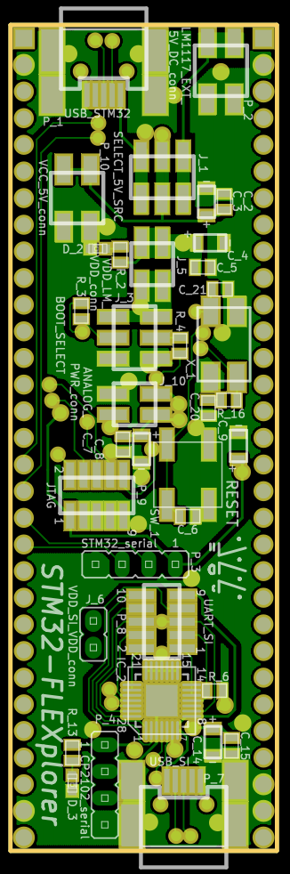Abbildung 9: Großansicht: Layout Vorderseite
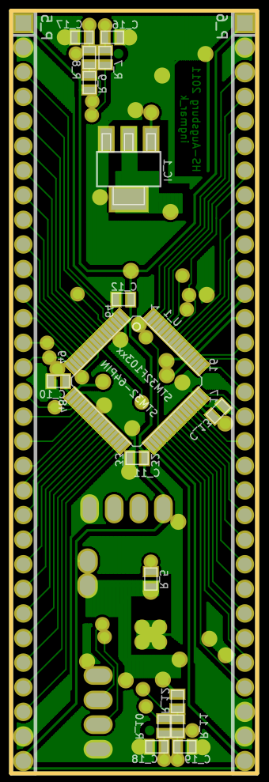Abbildung 8: Großansicht: Layout Rückseite

Schaltplan

Finaler KICAD Schaltplan
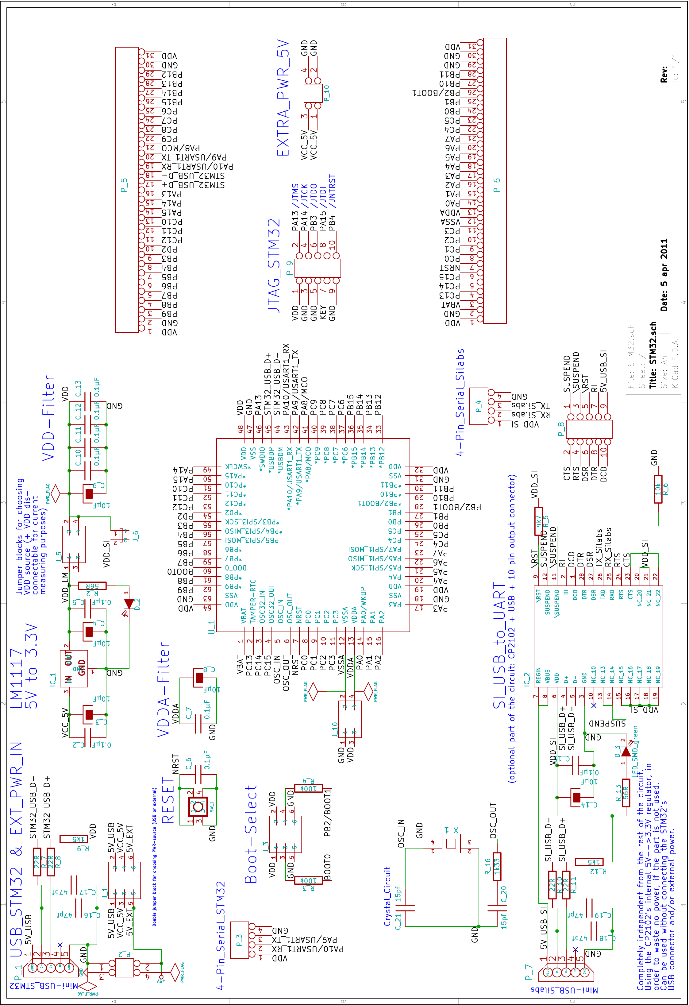Abbildung 10: Großansicht des Schaltplans
Signalbelegung der Außenleisten

Signalbelegung der Außenleisten
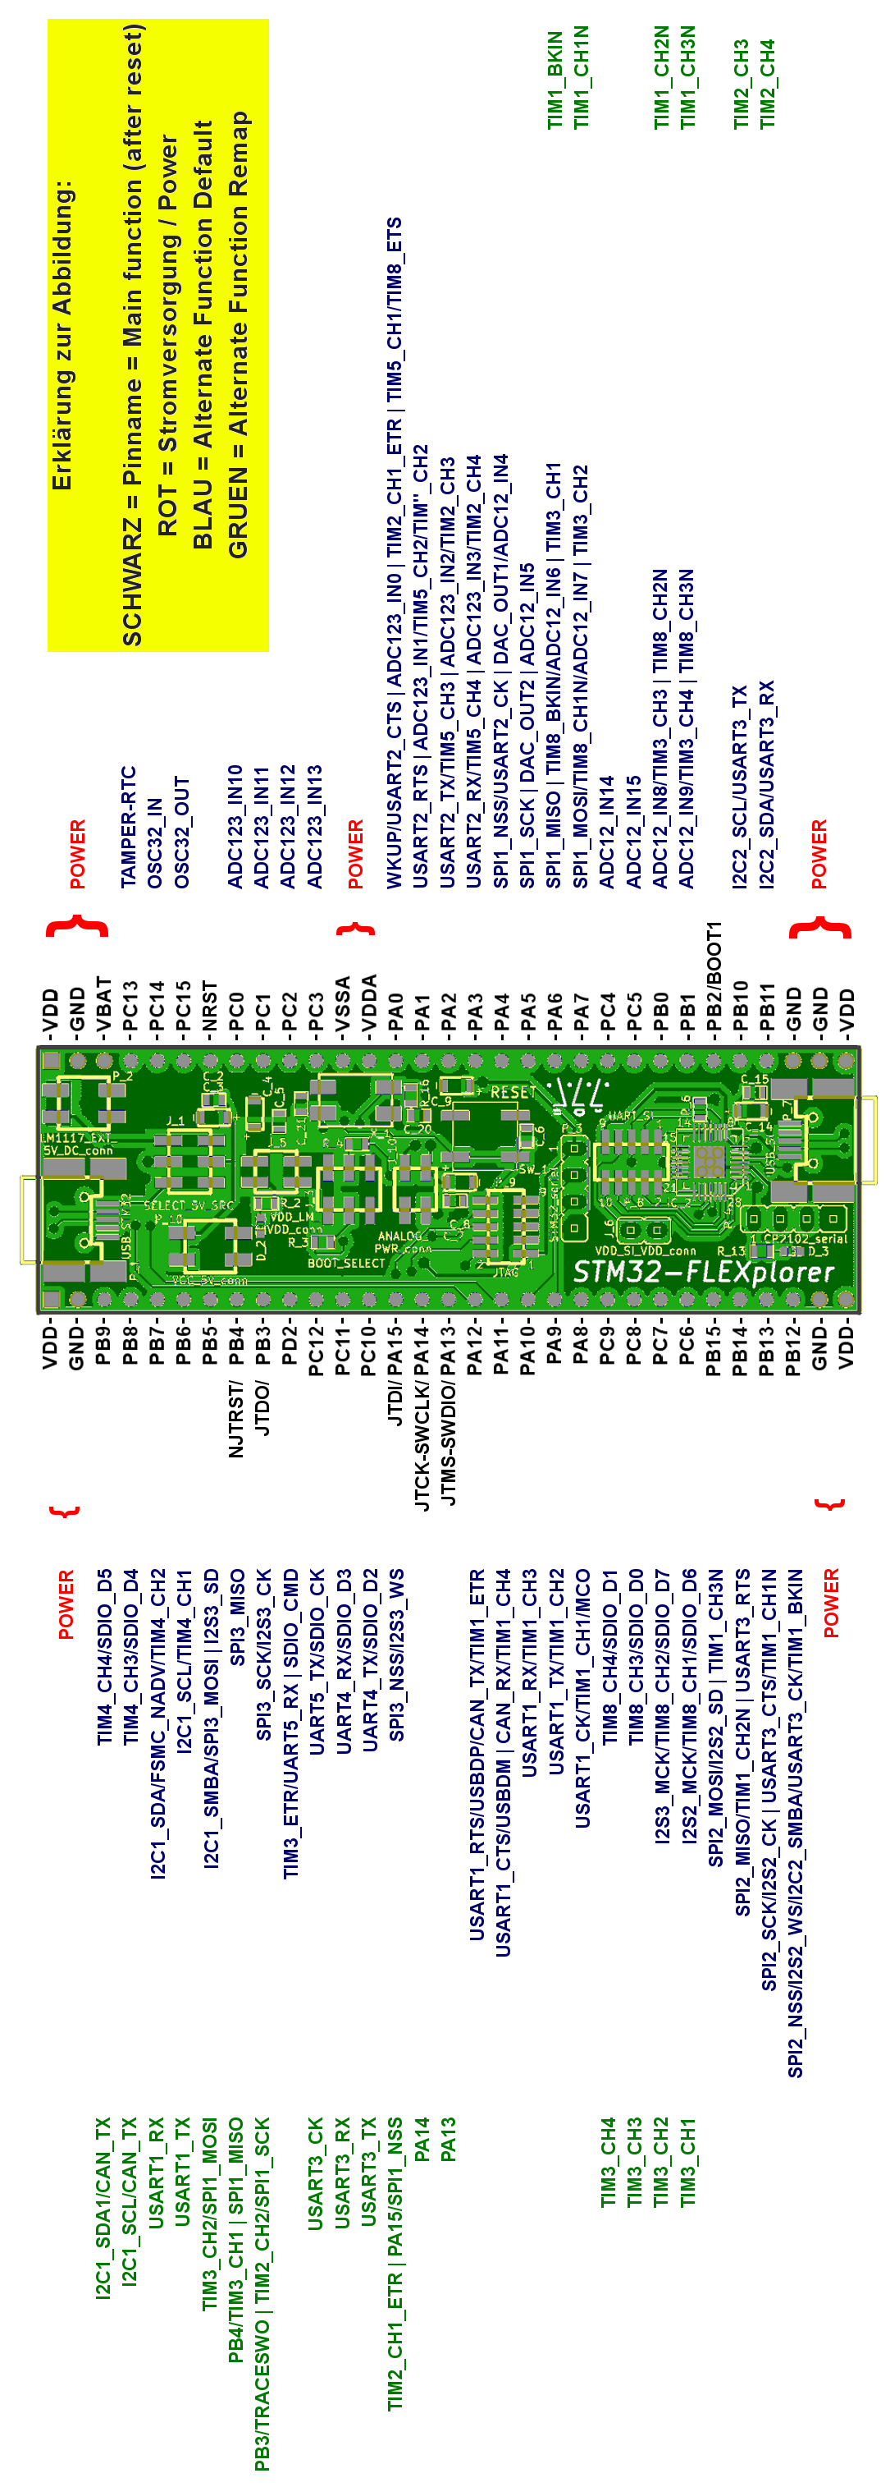Abbildung 11: Pinbelegung der beiden Außenleisten
Bauteil-Stückliste

Bauteil-Stückliste
Anzahl | Bauteil | Beispiel
1 | STM32-Mikrocontroller | ST Microelectronics  STM32F103RET6
1 | Silabs USB-to-UART-Bridge | Silabs  CP2102-GM
1 | LDO-3.3V-Regler | Texas Instruments  TLV1117-33CDCY
1 | 8MHz-Quartz SMD | MEC  MQ-8.000-12-30/30/4085
1 | RESET-Taster SMD | Omron  B3SL1002P
2 | Mini-USB B SMD | Molex  67503-1020
2 | LED Grün 0603 SMD | Rohm  SML-510MWT86N
9 | Keramik-Kondensator SMD 0603 0.1µF | AVX  0603YC104JAT2A
5 | Tantal Kondensator SMD 10µF | AVX  TCJA106M006R0300
2 | Keramik-Kondensator 0603 SMD 15pF | KEMET  C0603C150J5GACTU
4 | Keramik-Kondensator 0603 SMD 47pF | KEMET  C0603C470J5GACTU
2 | Widerstand 0603 SMD 100K | Vishay  CRCW0603100KFKEA
1 | Widerstand 0603 SMD 10K | Vishay  CRCW060310K0FKEA
1 | Widerstand 0603 SMD 4,7K | Vishay  CRCW06034K70FKEA
2 | Widerstand 0603 SMD 1,5K | Vishay  CRCW06031K50FKEA
Tabelle 12: Stückliste der Bauteile für eine voll bestückte Platine (Teil 1)

1 | Widerstand 0603 SMD 1,33K | Vishay  CRCW06031K33FKEA
2 | Widerstand 0603 SMD 56R | Vishay  CRCW060356R0FKEA
4 | Widerstand 0603 SMD 22R | Vishay  CRCW060322R0FKEA
2 | Stiftleiste RM2.54 einreihig, 31-polig (31x1) | HARWiN  M20-9773646
2 | Stiftleiste RM2.54 einreihig, 4-polig (4x1) | Durch Verschnitt der Harwin-Leisten gelöst (s.o.)
2 | Stiftleiste RM2.54 SMD zweireihig, 4-polig (2x2) | FCi  95278-101-04LF
1 | Stiftleiste RM2.54 einreihig, 2-polig (2x1) | HARWiN  M20-9990245
2 | Stiftleiste RM2.00 SMD zweireihig, 6-polig (3x2) | FCi  57202-G52-04LF
2 | Stiftleiste RM2.00 SMD zweireihig, 4-polig (2x2) | Durch Verschnitt einer FCi-Leiste gelöst (s.o.)
8 | Kurzschlussbrücken/Jumper RM2.00 | HARWiN  M22-1900046
2 | Stiftleiste RM1.27 SMD zweireihig, 10-polig (5x2) | HARWiN  M50-3600542
Tabelle 13: Stückliste der Bauteile für eine voll bestückte Platine (Teil 2)

Hinweis:
Die Bestückung mancher Stiftleisten wurde, wie in der Tabelle zu sehen, nicht mit
direkt passenden Elementen gelöst. Der Grund hierfür war, zum Zeitpunkt der Zu-
sammenstellung der Bauteile ein besserer Preis dieser Lösung.

Zitierte GNU FDL
Version 1.3, 3 November 2008

GNU Free Documentation License
Copyright © 2000, 2001, 2002, 2007, 2008 Free Software Foundation, Inc. <http://fsf.org/>
Everyone is permitted to copy and distribute verbatim copies of this license document, but changing it is not allowed.
0. PREAMBLE
The purpose of this License is to make a manual, textbook, or other functional and useful document "free" in the sense of freedom: to assure everyone the effective freedom to copy and redistribute it, with or without modifying it, either commercially or noncommercially. Secondarily, this License preserves for the author and publisher a way to get credit for their work, while not being considered responsible for modifications made by others.
This License is a kind of "copyleft", which means that derivative works of the document must themselves be free in the same sense. It complements the GNU General Public License, which is a copyleft license designed for free software.
We have designed this License in order to use it for manuals for free software, because free software needs free documentation: a free program should come with manuals providing the same freedoms that the software does. But this License is not limited to software manuals; it can be used for any textual work, regardless of subject matter or whether it is published as a printed book. We recommend this License principally for works whose purpose is instruction or reference.
1. APPLICABILITY AND DEFINITIONS
This License applies to any manual or other work, in any medium, that contains a notice placed by the copyright holder saying it can be distributed under the terms of this License. Such a notice grants a world-wide, royalty-free license, unlimited in duration, to use that work under the conditions stated herein. The "Document", below, refers to any such manual or work. Any member of the public is a licensee, and is addressed as "you". You accept the license if you copy, modify or distribute the work in a way requiring permission under copyright law.
A "Modified Version" of the Document means any work containing the Document or a portion of it, either copied verbatim, or with modifications and/or translated into another language.
A "Secondary Section" is a named appendix or a front-matter section of the Document that deals exclusively with the relationship of the publishers or authors of the Document to the Document's overall subject (or to related matters) and contains nothing that could fall directly within that overall subject. (Thus, if the Document is in part a textbook of mathematics, a Secondary Section may not explain any mathematics.) The relationship could be a matter of historical connection with the subject or with related matters, or of legal, commercial, philosophical, ethical or political position regarding them.
The "Invariant Sections" are certain Secondary Sections whose titles are designated, as being those of Invariant Sections, in the notice that says that the Document is released under this License. If a section does not fit the above definition of Secondary then it is not allowed to be designated as Invariant. The Document may contain zero Invariant Sections. If the Document does not identify any Invariant Sections then there are none.
The "Cover Texts" are certain short passages of text that are listed, as Front-Cover Texts or Back-Cover Texts, in the notice that says that the Document is released under this License. A Front-Cover Text may be at most 5 words, and a Back-Cover Text may be at most 25 words.
A "Transparent" copy of the Document means a machine-readable copy, represented in a format whose specification is available to the general public, that is suitable for revising the document straightforwardly with generic text editors or (for images composed of pixels) generic paint programs or (for drawings) some widely available drawing editor, and that is suitable for input to text formatters or for automatic translation to a variety of formats suitable for input to text formatters. A copy made in an otherwise Transparent file format whose markup, or absence of markup, has been arranged to thwart or discourage subsequent modification by readers is not Transparent. An image format is not Transparent if used for any substantial amount of text. A copy that is not "Transparent" is called "Opaque".
Examples of suitable formats for Transparent copies include plain ASCII without markup, Texinfo input format, LaTeX input format, SGML or XML using a publicly available DTD, and standard-conforming simple HTML, PostScript or PDF designed for human modification. Examples of transparent image formats include PNG, XCF and JPG. Opaque formats include proprietary formats that can be read and edited only by proprietary word processors, SGML or XML for which the DTD and/or processing tools are not generally available, and the machine-generated HTML, PostScript or PDF produced by some word processors for output purposes only.
The "Title Page" means, for a printed book, the title page itself, plus such following pages as are needed to hold, legibly, the material this License requires to appear in the title page. For works in formats which do not have any title page as such, "Title Page" means the text near the most prominent appearance of the work's title, preceding the beginning of the body of the text.
The "publisher" means any person or entity that distributes copies of the Document to the public.
A section "Entitled XYZ" means a named subunit of the Document whose title either is precisely XYZ or contains XYZ in parentheses following text that translates XYZ in another language. (Here XYZ stands for a specific section name mentioned below, such as "Acknowledgements", "Dedications", "Endorsements", or "History".) To "Preserve the Title" of such a section when you modify the Document means that it remains a section "Entitled XYZ" according to this definition.
The Document may include Warranty Disclaimers next to the notice which states that this License applies to the Document. These Warranty Disclaimers are considered to be included by reference in this License, but only as regards disclaiming warranties: any other implication that these Warranty Disclaimers may have is void and has no effect on the meaning of this License.

2. VERBATIM COPYING
You may copy and distribute the Document in any medium, either commercially or noncommercially, provided that this License, the copyright notices, and the license notice saying this License applies to the Document are reproduced in all copies, and that you add no other conditions whatsoever to those of this License. You may not use technical measures to obstruct or control the reading or further copying of the copies you make or distribute. However, you may accept compensation in exchange for copies. If you distribute a large enough number of copies you must also follow the conditions in section 3.
You may also lend copies, under the same conditions stated above, and you may publicly display copies.
3. COPYING IN QUANTITY
If you publish printed copies (or copies in media that commonly have printed covers) of the Document, numbering more than 100, and the Document's license notice requires Cover Texts, you must enclose the copies in covers that carry, clearly and legibly, all these Cover Texts: Front-Cover Texts on the front cover, and Back-Cover Texts on the back cover. Both covers must also clearly and legibly identify you as the publisher of these copies. The front cover must present the full title with all words of the title equally prominent and visible. You may add other material on the covers in addition. Copying with changes limited to the covers, as long as they preserve the title of the Document and satisfy these conditions, can be treated as verbatim copying in other respects.
If the required texts for either cover are too voluminous to fit legibly, you should put the first ones listed (as many as fit reasonably) on the actual cover, and continue the rest onto adjacent pages.
If you publish or distribute Opaque copies of the Document numbering more than 100, you must either include a machine-readable Transparent copy along with each Opaque copy, or state in or with each Opaque copy a computer-network location from which the general network-using public has access to download using public-standard network protocols a complete Transparent copy of the Document, free of added material. If you use the latter option, you must take reasonably prudent steps, when you begin distribution of Opaque copies in quantity, to ensure that this Transparent copy will remain thus accessible at the stated location until at least one year after the last time you distribute an Opaque copy (directly or through your agents or retailers) of that edition to the public.
It is requested, but not required, that you contact the authors of the Document well before redistributing any large number of copies, to give them a chance to provide you with an updated version of the Document.
4. MODIFICATIONS
You may copy and distribute a Modified Version of the Document under the conditions of sections 2 and 3 above, provided that you release the Modified Version under precisely this License, with the Modified Version filling the role of the Document, thus licensing distribution and modification of the Modified Version to whoever possesses a copy of it. In addition, you must do these things in the Modified Version:
- A. Use in the Title Page (and on the covers, if any) a title distinct from that of the Document, and from those of previous versions (which should, if there were any, be listed in the History section of the Document). You may use the same title as a previous version if the original publisher of that version gives permission.
- B. List on the Title Page, as authors, one or more persons or entities responsible for authorship of the modifications in the Modified Version, together with at least five of the principal authors of the Document (all of its principal authors, if it has fewer than five), unless they release you from this requirement.
- C. State on the Title page the name of the publisher of the Modified Version, as the publisher.
- D. Preserve all the copyright notices of the Document.
- E. Add an appropriate copyright notice for your modifications adjacent to the other copyright notices.
- F. Include, immediately after the copyright notices, a license notice giving the public permission to use the Modified Version under the terms of this License, in the form shown in the Addendum below.
- G. Preserve in that license notice the full lists of Invariant Sections and required Cover Texts given in the Document's license notice.
- H. Include an unaltered copy of this License.
- I. Preserve the section Entitled "History", Preserve its Title, and add to it an item stating at least the title, year, new authors, and publisher of the Modified Version as given on the Title Page. If there is no section Entitled "History" in the Document, create one stating the title, year, authors, and publisher of the Document as given on its Title Page, then add an item describing the Modified Version as stated in the previous sentence.
- J. Preserve the network location, if any, given in the Document for public access to a Transparent copy of the Document, and likewise the network locations given in the Document for previous versions it was based on. These may be placed in the "History" section. You may omit a network location for a work that was published at least four years before the Document itself, or if the original publisher of the version it refers to gives permission.
- K. For any section Entitled "Acknowledgements" or "Dedications", Preserve the Title of the section, and preserve in the section all the substance and tone of each of the contributor acknowledgements and/or dedications given therein.
- L. Preserve all the Invariant Sections of the Document, unaltered in their text and in their titles. Section numbers or the equivalent are not considered part of the section titles.
- M. Delete any section Entitled "Endorsements". Such a section may not be included in the Modified Version.
- N. Do not retitle any existing section to be Entitled "Endorsements" or to conflict in title with any Invariant Section.
- O. Preserve any Warranty Disclaimers.
If the Modified Version includes new front-matter sections or appendices that qualify as Secondary Sections and contain no material copied from the Document, you may at your option designate some or all of these sections as invariant. To do this, add their titles to the list of Invariant Sections in the Modified Version's license notice. These titles must be distinct from any other section titles.
You may add a section Entitled "Endorsements", provided it contains nothing but endorsements of your Modified Version by various parties—for example, statements of peer review or that the text has been approved by an organization as the authoritative definition of a standard.
You may add a passage of up to five words as a Front-Cover Text, and a passage of up to 25 words as a Back-Cover Text, to the end of the list of Cover Texts in the Modified Version. Only one passage of Front-Cover Text and one of Back-Cover Text may be added by (or through arrangements made by) any one entity. If the Document already includes a cover text for the same cover, previously added by you or by arrangement made by the same entity you are acting on behalf of, you may not add another; but you may replace the old one, on explicit permission from the previous publisher that added the old one.
The author(s) and publisher(s) of the Document do not by this License give permission to use their names for publicity for or to assert or imply endorsement of any Modified Version.
5. COMBINING DOCUMENTS
You may combine the Document with other documents released under this License, under the terms defined in section 4 above for modified versions, provided that you include in the combination all of the Invariant Sections of all of the original documents, unmodified, and list them all as Invariant Sections of your combined work in its license notice, and that you preserve all their Warranty Disclaimers.
The combined work need only contain one copy of this License, and multiple identical Invariant Sections may be replaced with a single copy. If there are multiple Invariant Sections with the same name but different contents, make the title of each such section unique by adding at the end of it, in parentheses, the name of the original author or publisher of that section if known, or else a unique number. Make the same adjustment to the section titles in the list of Invariant Sections in the license notice of the combined work.
In the combination, you must combine any sections Entitled "History" in the various original documents, forming one section Entitled "History"; likewise combine any sections Entitled "Acknowledgements", and any sections Entitled "Dedications". You must delete all sections Entitled "Endorsements".
6. COLLECTIONS OF DOCUMENTS
You may make a collection consisting of the Document and other documents released under this License, and replace the individual copies of this License in the various documents with a single copy that is included in the collection, provided that you follow the rules of this License for verbatim copying of each of the documents in all other respects.
You may extract a single document from such a collection, and distribute it individually under this License, provided you insert a copy of this License into the extracted document, and follow this License in all other respects regarding verbatim copying of that document.

7. AGGREGATION WITH INDEPENDENT WORKS
A compilation of the Document or its derivatives with other separate and independent documents or works, in or on a volume of a storage or distribution medium, is called an "aggregate" if the copyright resulting from the compilation is not used to limit the legal rights of the compilation's users beyond what the individual works permit. When the Document is included in an aggregate, this License does not apply to the other works in the aggregate which are not themselves derivative works of the Document.
If the Cover Text requirement of section 3 is applicable to these copies of the Document, then if the Document is less than one half of the entire aggregate, the Document's Cover Texts may be placed on covers that bracket the Document within the aggregate, or the electronic equivalent of covers if the Document is in electronic form. Otherwise they must appear on printed covers that bracket the whole aggregate.
8. TRANSLATION
Translation is considered a kind of modification, so you may distribute translations of the Document under the terms of section 4. Replacing Invariant Sections with translations requires special permission from their copyright holders, but you may include translations of some or all Invariant Sections in addition to the original versions of these Invariant Sections. You may include a translation of this License, and all the license notices in the Document, and any Warranty Disclaimers, provided that you also include the original English version of this License and the original versions of those notices and disclaimers. In case of a disagreement between the translation and the original version of this License or a notice or disclaimer, the original version will prevail.
If a section in the Document is Entitled "Acknowledgements", "Dedications", or "History", the requirement (section 4) to Preserve its Title (section 1) will typically require changing the actual title.
9. TERMINATION
You may not copy, modify, sublicense, or distribute the Document except as expressly provided under this License. Any attempt otherwise to copy, modify, sublicense, or distribute it is void, and will automatically terminate your rights under this License.
However, if you cease all violation of this License, then your license from a particular copyright holder is reinstated (a) provisionally, unless and until the copyright holder explicitly and finally terminates your license, and (b) permanently, if the copyright holder fails to notify you of the violation by some reasonable means prior to 60 days after the cessation.
Moreover, your license from a particular copyright holder is reinstated permanently if the copyright holder notifies you of the violation by some reasonable means, this is the first time you have received notice of violation of this License (for any work) from that copyright holder, and you cure the violation prior to 30 days after your receipt of the notice.
Termination of your rights under this section does not terminate the licenses of parties who have received copies or rights from you under this License. If your rights have been terminated and not permanently reinstated, receipt of a copy of some or all of the same material does not give you any rights to use it.
10. FUTURE REVISIONS OF THIS LICENSE
The Free Software Foundation may publish new, revised versions of the GNU Free Documentation License from time to time. Such new versions will be similar in spirit to the present version, but may differ in detail to address new problems or concerns. See http://www.gnu.org/copyleft/.
Each version of the License is given a distinguishing version number. If the Document specifies that a particular numbered version of this License "or any later version" applies to it, you have the option of following the terms and conditions either of that specified version or of any later version that has been published (not as a draft) by the Free Software Foundation. If the Document does not specify a version number of this License, you may choose any version ever published (not as a draft) by the Free Software Foundation. If the Document specifies that a proxy can decide which future versions of this License can be used, that proxy's public statement of acceptance of a version permanently authorizes you to choose that version for the Document.
11. RELICENSING
"Massive Multiauthor Collaboration Site" (or "MMC Site") means any World Wide Web server that publishes copyrightable works and also provides prominent facilities for anybody to edit those works. A public wiki that anybody can edit is an example of such a server. A "Massive Multiauthor Collaboration" (or "MMC") contained in the site means any set of copyrightable works thus published on the MMC site.
"CC-BY-SA" means the Creative Commons Attribution-Share Alike 3.0 license published by Creative Commons Corporation, a not-for-profit corporation with a principal place of business in San Francisco, California, as well as future copyleft versions of that license published by that same organization.
"Incorporate" means to publish or republish a Document, in whole or in part, as part of another Document.
An MMC is "eligible for relicensing" if it is licensed under this License, and if all works that were first published under this License somewhere other than this MMC, and subsequently incorporated in whole or in part into the MMC, (1) had no cover texts or invariant sections, and (2) were thus incorporated prior to November 1, 2008.
The operator of an MMC Site may republish an MMC contained in the site under CC-BY-SA on the same site at any time before August 1, 2009, provided the MMC is eligible for relicensing.

Literaturverzeichnis
Quellenangaben

STM32F103RE Datenblatt [Stand 06.01.2011]:
http://www.st.com/internet/com/TECHNICAL_RESOURCES/TECHNICAL_LITERATURE/DATASHEET/CD00191185.pdf

STM32F103RB Datenblatt [Stand 06.12.2010]:
http://www.st.com/internet/com/TECHNICAL_RESOURCES/TECHNICAL_LITERATURE/DATASHEET/CD00161566.pdf

Silabs CP2102 Datenblatt [Stand 14.01.2011]:
http://www.silabs.com/pages/DownloadDoc.aspx?FILEURL=Support%20Documents/TechnicalDocs/cp2102.pdf&src=DocumentationWebPart

ST Microelectronics „Oscillator design guide for ST microcontrollers“ [Stand 17.01.2011]:
http://www.st.com/internet/com/TECHNICAL_RESOURCES/TECHNICAL_LITERATURE/APPLICATION_NOTE/CD00221665.pdf

ST Microelectronics „STM32F10xxx hardware development: getting started “ [Stand 17.01.2011]:
http://www.st.com/internet/com/TECHNICAL_RESOURCES/TECHNICAL_LITERATURE/APPLICATION_NOTE/CD00164185.pdf

Offizielle Seite der FSF zur grundlegenden GPL-Lizenz [Stand 22.01.2011]:
http://www.gnu.org/licenses/gpl.html

Empfohlener Lesestoff zum Thema

Zusammenfassung zum STM32:
http://www.mikrocontroller.net/articles/STM32

Insider's Guide to STM32:
http://www.emcu.it/InsideCORTEX-1221142709.pdf

Englische Zusammenfassung zur STM32-Familie:
http://www.emcu.it/STM32.html

Wiki-Artikel mit vielen nützlichen Links und Informationen zu KICAD:
http://en.wikipedia.org/wiki/KiCAD

Offizielle deutsche KICAD-Kurzanleitung:
http://kicad.sourceforge.net/wiki/DE:Mini_tutorial

Erklärung

Hiermit erkläre ich, dass ich die vorliegende Arbeit selbstständig und ohne Benutzung anderer als der angegebenen Hilfsmittel angefertigt habe. Alle Stellen, die wörtlich oder sinngemäß aus veröffentlichten und nicht veröffentlichten Schriften entnommen wurden, sind als solche kenntlich gemacht. Die Arbeit ist in gleicher oder ähnlicher Form oder auszugsweise im Rahmen einer anderen Prüfung noch nicht vorgelegt worden.

Augsburg, den 20.04.2011

Ingmar Klein

http://www.st.com/internet/mcu/product/164485.jsp
http://www.st.com/internet/mcu/product/164487.jsp
http://www.arm.com/products/processors/cortex-m/cortex-m3.php
http://www.arm.com/products/processors/classic/arm7/index.php
http://www.silabs.com/products/interface/usbtouart/Pages/usb-to-uart-bridge.aspx
http://www.gnu.org/philosophy/free-sw.html
http://www.gnu.org/licenses/licenses.html#FDL
http://de.wikipedia.org/wiki/Surface-mounted_device
http://de.wikipedia.org/wiki/Surface-mounted_device
http://de.wikipedia.org/wiki/Kondensator_%28Elektrotechnik%29
http://www.st.com/internet/com/TECHNICAL_RESOURCES/TECHNICAL_LITERATURE/APPLICATION_NOTE/CD00221665.pdf
http://www.st.com/stonline/books/pdf/docs/13801.pdf
http://www.st.com/stonline/products/literature/an/17066.pdf
http://www.st.com/internet/com/TECHNICAL_RESOURCES/TECHNICAL_LITERATURE/APPLICATION_NOTE/CD00164185.pdf

